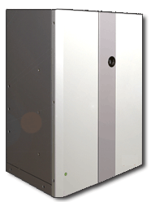

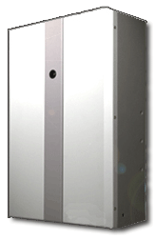
Manuale d’uso

Grazie per aver scelto il Sentinel, il sistema definitivo per la protezione della vostra casa o della vostra attività. Prima dell’uso vi invitiamo a leggere attentamente le istruzioni.

Attenzione!
- Ugello caldo! Mantenersi ad almeno 50 cm di distanza
- Il dispositivo di riscaldamento del fumo generato è molto caldo. Si prega di fare attenzione quando il coperchio anteriore è aperto
- L'utente non è autorizzato a riparare le parti interne. Si prega di contattare il proprio rivenditore qualora fosse necessaria manutenzione
- Si prega di scollegare l'alimentazione qualora si dovesse cambiare il fusibile
- Si prega di operare solo sotto la supervisione di un adulto
- Deve essere utilizzato soltanto fumo liquido autorizzato. Altri fluidi possono danneggiare l'apparecchio o mettere in pericolo la sicurezza delle persone
- Non usare senza fumo fluido
- Utilizzo esclusivo come anti intrusione, per no ngenerare panico, non utilizzare come antirapina con persone nell’esercizio
- Emissioni di lunga durata, per principio chimico, potrebbero lasciare residui oleosi nell’ambiente.
- Si prega di far uscire il fumo dall'ambiente dopo un'emissione. In caso contrario, potrebbe lasciare residui

Confezione:
Prima di iniziare l'installazione del Sentinel, verificare che siano presenti tutti i seguenti componenti:
- 1 × Sentinel
- 1 × Sacca di Fumo Fluido
- 1 × Set di Montaggio
- 1 x Manuale d'uso

Connessione PCB Vedi Fig.1
Tutte le uscite di trasmissione offrono contatti volt-free. Le entrate di allarme e innesco sono inoltre tenute ad essere volt-free.
Tamper: questo blocco terminale è in grado di connettersi alla custodia della macchina del fumo come un interruttore di manomissione; quando l’involucro è rotto, invierà un segnale di pronta connessione e avviserà il centro di controllo.
Si prega di mettere questo blocco terminale nel circuito chiuso se la funzione di manomissione non viene utilizzata.
12V/100mA: questo blocco terminale può offrire DC 12V 100mA di potenza d’uscita. Questo blocco terminale può, insieme all’Allarme e all’Innesco, attivare il generatore di fumo.
Hold off: quando tutti e tre sono a circuito chiuso, la macchina inizierà a produrre fumo. Di solito questo terminale può essere collegato ad un PIR (rilevatore di movimento) o ad un sensore porta/finestra. Una volta che il PIR è attivato, questo collegamento sarà a circuito chiuso.
Rimuovendo soltanto hold-off (renderlo a circuito aperto), la macchina non interromperà la produzione di fumo.
Verifica: ci sono tre punti di connessione in questo blocco terminale. Sono rispettivamente COM, NO (normalmente aperto) e NC (normalmente chiuso). Quando COM e NO sono collegati ad un centro di controllo di sicurezza il relèe darà segnale di circuito chiuso se la macchina è attivata.
Questo segnale può avvisare il centro controllo di sicurezza che la macchina sta producendo fumo.
Inoltre questa connessione può essere collegata a un'altra macchina del fumo di sicurezza.
Quando l'unità inizia a produrre fumo, questo terminale invia il segnale al circuito chiuso per attivare l'altra macchina del fumo.
Se COM e NC sono cablati, verrà inviato il segnale inverso (circuito aperto).
UPS: ci sono tre punti di connessione in questo blocco terminale. Sono rispettivamente COM, NO (normalmente aperto) e NC (normalmente chiuso). Quando COM e NO sono collegati ad un centro di controllo di sicurezza, il relè darà un segnale di circuito chiuso, se l'UPS è in uso.
Tale segnale può avvisare il centro di controllo di sicurezza che l’USP sta lavorando.
Se COM e NC sono cablati, verrà inviato il segnale inverso (circuito aperto).
Basso: ci sono tre punti di connessione in questo blocco terminale. Sono rispettivamente COM, NO (normalmente aperto) e NC (normalmente chiuso). Quando COM e NO sono collegati ad un centro di controllo di sicurezza, il relè darà un segnale di circuito chiuso, se il fumo è poco fluido.
Questo segnale può avvisare il centro controllo di sicurezza che la fluidità del fumo è bassa.

Se COM e NC sono cablati, verrà inviato il segnale inverso (circuito aperto).
Ready: ci sono tre punti di connessione in questo blocco terminale. Sono rispettivamente COM, NO (normalmente aperto) e NC (normalmente chiuso). Quando COM e NO sono collegati ad un centro di controllo di sicurezza, il relè darà un segnale di circuito chiuso, quando la macchina completerà il processo di riscaldamente del fumo. Questo processo può avvisare il centro di controllo di sicurezza che il fumo della macchina è pronta.
Se COM e NO sono cablati, verrà inviato il segnale inverso (circuito aperto).
Innesco: questo blocco terminale funziona assieme all’allarme e all’hold-off per attivare il generatore di fumo. Quando tutti e tre sono in circuito chiuso, la macchina inizierà a produrre fumo.
In genere questo blocco terminale può essere impostato come interruttore. Rilasciando il pulsante, la macchina smetterà di produrre fumo.
Allarme: questo blocco terminale funziona assieme all’Innesco e all’hold-off per attivare il generatore di fumo. Quando tutti e tre sono in circuito chiuso, la macchina inizierà a produrre fumo.
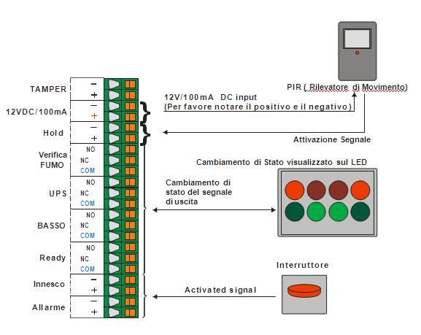
In genere questo blocco terminale può essere impostato come interruttore. Rilasciando il pulsante, la macchina smetterà di produrre fumo.

Esempio di Connessione PCB

Spiegazione rapida modalità emissione.
- Chiudere i contatti 5 e 6 (i quali eventualmente funzionano da secondo consenso)
- In caso di durata di fumo che dipende dall’esterno (sirena o altro segnale) chiudere i contatti 21 e 22. L’emissione del fumo cessa quando il contatto viene riaperto
- In caso di durata di fumo indipendente da agenti esterni ma dipendente dal tempo reimpostato: chiudere i contatti 5 e 6. In questo caso la durata del fumo dipende dal tempo reimpostato mediante i Dip (vedere paragrafo successivo Impostare la durata d’uscita del fumo)

Esempio di applicazione
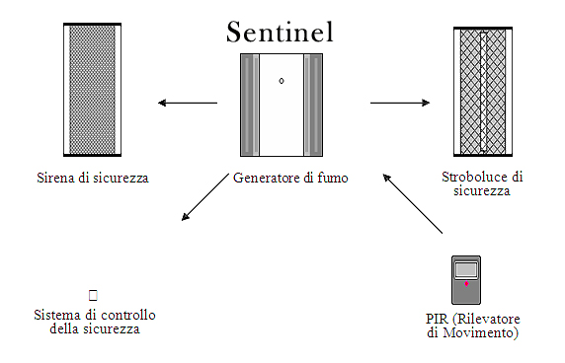

Impostazioni del DIP Vedi Fig.1
Aprire il coperchio anteriore e individuare gli interruttori DIP (C’è un blocco da due).
DIP1: quando l’interruttore è su ON, l’attivazione della produzione di fumo è inversa. Questo significa che l'allarme, l’innesco, hold-off e PIR devono essere a circuito aperto, al fine di generare il fumo.
DIP2: per cambiare stato all’UPS (UPS switch ON/OFF), passare DIP switch 2 su ON. In questo momento, il led rosso e verde lampeggiano.
Premere il pulsante PB2 per 10 secondi. Quando l'impostazione è stata completata con successo, il segnalatore acustico emette un bip. Dopo questa impostazione, passare il DIP switch 2 a OFF. A questo punto la procedura è conclusa.

Impostare la durata d’uscita del fumo di 15 o 60 secondi alla volta
- Portare l’interruttore DIP n. 2 su "ON". Premere PB1 per 10 secondi. Dopo due breve segnali acustici il tempo di emissione è resettato a 15 secondi totali;
- Premere PB1 tante volte per aggiungere 60 secondi ogni volta che lo si preme. Oppure premere PB2 per aggiungere 15 secondi ogni volta che lo si preme La durata del fumo può essere impostata tra 15 e 1080 secondi (18 minuti).
- Quando l'impostazione è completata, spostare DIP 2 su “OFF”. Vedi Fig.1

Resettare la durata d’uscita del fumo a 15 secondi
Interruttore DIP n. 2 su "ON". Premere PB1 per 10 secondi. Dopo due breve segnali acustici il sistema è tornato alle importazioni iniziali di 15 secondi
Riportare il DIP 2 su OFF

Sostituzione della sacca di fumo liquido
Aprire il coperchio anteriore, la sacca di fumo fluido può essere sostituita in pochi secondi. Quando si inizia la sostituzione della sacca, si prega di accendere la macchina e di assicurarsi che i micro interruttori siano attivati correttamente.
Allentare la manopola e il morsetto e prendere prima la vecchia sacca del fumo fluido. Inserire il fluido nel tubo connettore dal tappo della nuova sacca. Infine mettere la nuova sacca all’interno della macchina e avvitare ben stretti manopola e morsetto. Nel frattempo vi preghiamo di confermare la luce verde normale presente nel LED. Vedi Fig.1
Vi raccomandiamo di sostituire una sacca usata con una piena di liquido, onde evitare il danneggiamento della macchina.
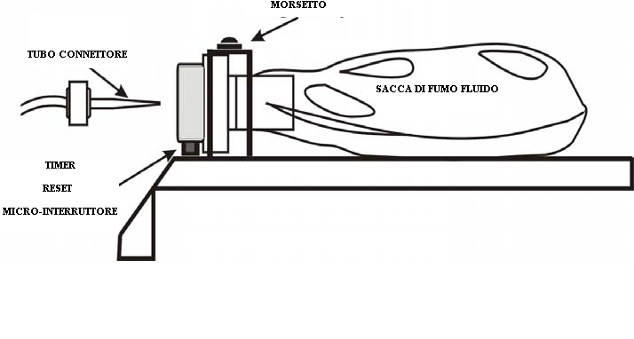

Tabella di Stato LED & Sirena
Stato della macchina | buzzer | LED
Normale | No sirena | Sempre verde
Surriscaldamento macchina | 1 suono corto ogni 5 secondi | 2 flash rossi ogni 2 secondi
Coperchio laterale aperto | 1 suono lungo ogni minuto | 1 flash rosso ogni 2 secondi
UPS power cut | 3 suoni brevi ogni 30 secondi | 2 flash rossi ogni 5 secondi
AC power cut | 2 suoni brevi ogni 30 secondi | 1 flash rosso ogni 5 secondi
Riscaldamento | 1 suono lungo ogni 10 secondi | Flash rosso
Fumo liquido terminato | 1 suono lungo e uno corto ogni 5 minuti | Flash arancione
Livello basso del fumo | 1 suono lungo e uno corto ogni 5 minuti | Sempre rosso
Riscaldamento incompleto | Suono lungo per 30 secondi e 3 suoni brevi ogni 5 minuti | Sempre rosso
DIP 2 switch su ON | No sirena | Flash rossi e verdi insieme

Riepilogo sintetico connessioni e durata emissione fumo

La durata del fumo viene decisa dall’apparecchio:

Collegare tra di loro le uscite 19 e 20
Collegare tra di loro le uscite 21 e 22
Quando si ponticellano le uscite 5 e 6 la durata del fumo è decisa dal tempo reimpostato all’interno del Sentinel, 15 secondi, 30, e oltre. Riaperto il ponte tra 5 e 6 il fumo non cessa ma si prolunga per la durata preimpostata

La durata del fumo viene decisa esternamente:

Collegare tra di loro le uscite 19 e 20
Collegare tra di loro le uscite 5 e 6
Quando si ponticellano le uscite 21 e 22 la durata del fumo è decisa da un agente esterno, per esempio una sirena collegata ad un relè: “riaperto il ponte tra 21 e 22 = il fumo cessa”

Test rapido del sistema di sicurezza e dell’emissione fumo
Una volta che il sistema di sicurezza è pronto (LED VERDE) è possibile effettuare un semplice test per controllare la produzione del fumo. Aprire il coperchio anteriore e premere il pulsante TEST (DIP1). Vedi Fig.1
La macchina produrrà fumo e smetterà una volta che il pulsante TEST verrà rilasciato.
Per provare sul posto la macchina in breve tempo effettuare le seguenti operazioni:
Togliere il coperchio ed inserire la sacca di liquido aerosol. Fig.2
Assicurasi che il contatto “2” sotto il collo della sacca sia abbassato e chiuso.
Richiudere il coperchio assicurandosi che il contatto “1” sia abbassato e chiuso.
Collegare i fili come indicato nella Fig.1 avendo cura di portare fuori dalla macchina le derivazioni dei contatti “21” e “22”
Richiudere il coperchio frontale avendo cura che il microcontatto “3” Fig.2 sia chiuso e premuto o in alternativa fermarlo con un po’ di nastro adesivo.
Collegare la macchina alla corrente ed attendere circa 15 minuti prima che il LED (Fig.1) diventi verde.
Allontanarsi dall’ugello frontale di uscita ed unire i contatti “21 “ e “22” ed emettere fumo

Figura1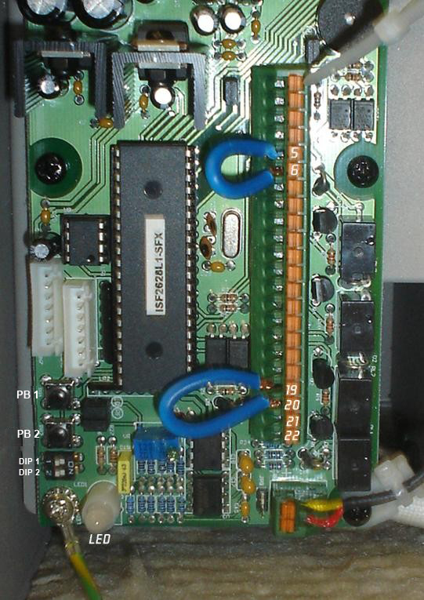

Figura 2


